Besplatne animacijske radionice za poduzetnike u turizmu
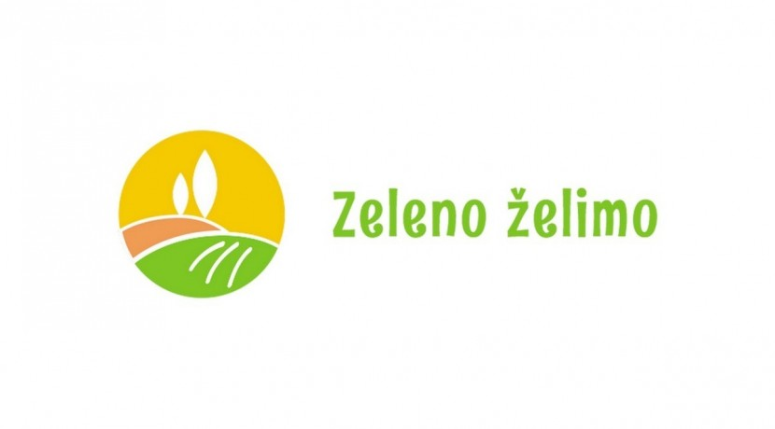
Vrijeme održavanja: 15.01.2018. - 17.01.2018.
U ŽK Varaždin će se od ponedjeljka, 15. siječnja do srijede, 17. siječnja održati tri besplatne radionice namijenjene poduzetnicima koji posluju u turističkoj djelatnosti, obiteljskim poljoprivrednim gospodarstvima, restoranima, objektima tradicijskog pripremanja hrane, tradicijskim obrtima, gospodarstvima s etnozbirkama i svim drugim zainteresiranim osobama, osobito potencijalnim poduzetnicima u turističkom sektoru.

Svaka se radionica sastoji od dva dijela. Općeg dijela na kojemu će poduzetnicima, privatnim iznajmljivačima i vlasnicima malih obiteljskih hotela, organizatorima manifestacija i ostalim zainteresiranim turističkim djelatnicima biti predstavljene osnovne zakonske regulative koje se odnose na turizam te mogućnosti financiranja razvoja inovativnih turističkih projekata te interaktivnog dijela na kojem će polaznici saznati kako poboljšati svoj osobni profil u smislu ostvarivanja uspješne komunikacije s turistima i gostima te razraditi svoje ideje i prijedloge za razvoj inovativnih turističkih proizvoda i naučiti kako najbolje plasirati i prodati inovativni turistički proizvod.

Svaka će radionica obraditi jednu turističku temu, a zainteresirani se mogu prijaviti na jednu ili više radionica:
15. siječnja (ponedjeljak): Poduzetnici i obiteljska poljoprivredna gospodarstva koja posluju u turističkoj djelatnosti ili dopunskoj ugostiteljsko-turističkoj djelatnosti;
16. siječnja (utorak): Poslovanje turističkih objekata u ruralnom području;
17. siječnja (srijeda): Etnosela i gospodarstva s etnozbirkama.

Radionice će održati Đurđa Somođi, stručnjakinja u području turizma i hotelijerstva s više od 20 godina iskustva, predavačica turističke grupe kolegija s Međimurskog veleučilišta u Čakovcu te autorica i mentorica više kulturno-povijesno-turističkih manifestacija i projekata.

Radionice su besplatne uz obaveznu online prijavu, a održavat će se u prostorijama ŽK Varaždin (Petra Preradovića 17, 1. kat) od 10 do 16 sati.

Radionice se održavaju u okviru projekta Zeleno želimo sufinanciranog iz programa Interreg Slovenija – Hrvatska.

